新桥街道中心幼儿园小一班幼儿生活状况记录表

观察对象：小一班全体幼儿

观察者：花倩、万艳玲

观察目标：了解目标幼儿入园初期的适应能力

观察内容：观察目标幼儿来园、午餐、午睡的情况

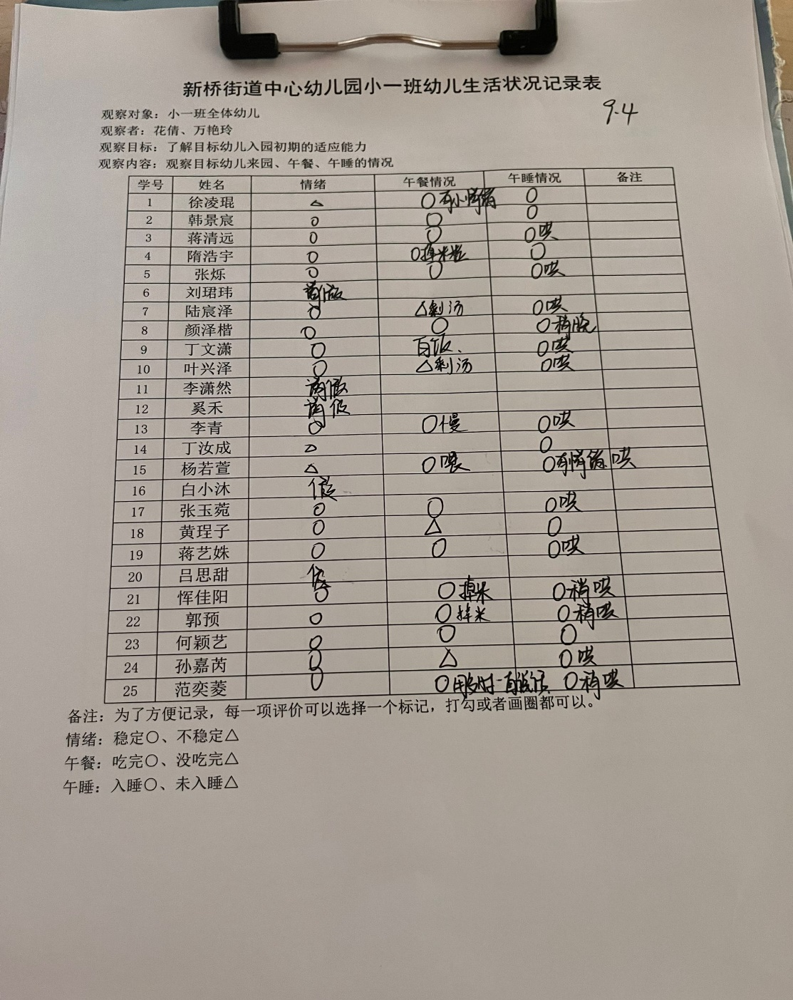

备注：为了方便记录，每一项评价可以选择一个标记，打勾或者画圈都可以。

情绪：稳定○、不稳定△

午餐：吃完○、没吃完△

午睡：入睡○、未入睡△

**情绪：**

入园情绪：大部分的孩子在入园时的情绪是比较稳定的，只有个别幼儿在门口比较抗拒，哭闹。

园内情绪：在刚开始的区域游戏中，徐凌琨不愿意参与游戏，其他小朋友情绪都较为稳定，都很愿意去选择自己喜欢的游戏玩耍。徐凌琨、丁汝成后期会间断出现哭闹的情况。

**户外游戏：**

|  |  |  |
| --- | --- | --- |
|  |  |  |

**区域游戏：**

|  |  |  |
| --- | --- | --- |
|  |  |  |
|  |  |  |

今天的游戏中，能够自己寻找玩具，并较专注地游戏的小朋友有韩景宸、蒋清远、隋浩宇、张烁、陆宸泽、颜泽楷、丁文潇、叶兴泽、李青、丁汝成、杨若萱、张玉菀、黄珵子、蒋艺姝、恽佳阳、郭预、何颖艺、孙嘉芮、范奕菱。

**集体活动：**

**音乐：小猪睡觉**

|  |  |  |
| --- | --- | --- |
|  |  |  |
|  |  |  |

活动过程中大部分孩子都能集中注意力，学习模仿老师的动作。表扬范奕菱、蒋清远、蒋艺姝、李青、颜泽楷、隋浩宇能大胆上台展示。陆宸泽、杨若萱、丁汝成比较害羞，没有跟着老师一起做；恽佳阳、叶兴泽坐姿不端正；何颖艺、丁文潇注意力不集中；张玉菀、蒋艺姝注意力易分散、容易受他人影响。

**生活活动情况：**

1.午餐情况：

今天的午饭吃的是扬州炒饭、喝的是海带冬瓜虾米汤。大部分的孩子是能够自主进餐的，个别幼儿需要老师喂且不喂就不吃，我们鼓励幼儿自己的事情自己做，家长在家也可以适当的放手。根据观察，我们小一班有很多孩子都有不爱吃菜，需要家长们回家再继续跟进、配合一起让孩子不挑食，爱吃菜。

2.午睡情况：

午睡时个别孩子有哭闹现象，少部分孩子需要老师、阿姨拍一拍哄睡，个别孩子躺在床上比较安静，但入睡比较晚，大家需要调整孩子的作息时间哦！

**家园合作：**

1.动态上的照片，仅作为老师观察时的随拍，并不是所有孩子的照片都会呈现。

2.个别幼儿还不熟悉自己的大名、有的还不认识自己的标记，因此请家长回家做进一步引导。

3.部分小男生的小便方法家长们可以适当地再巩固引导！